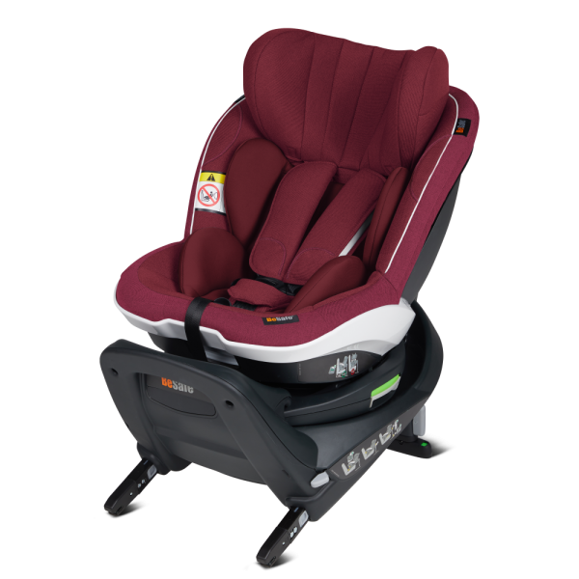

Datenblatt: BeSafe iZi Twist i-Size
Kurzbeschreibung/Besonderheiten:
Durch die innovative Universal Level Technology bietet der BeSafe iZi Twist i-Size Ihrem Kind in jedem Fahrzeug eine sehr gute Ruheposition. Der mitgelieferte Sitzverkleinerer bietet auch kleinen Kindern optimalen Halt und eine gute Polsterung. Das mitgelieferte SIP+ sorgt für den maximalen Seitenaufprallschutz.

Zulassung | ECE R 129
Kindersitzgruppe(n) | -
Gewicht des Kindes | bis maximal 18 kg
Größe des Kindes | 61 bis 105 cm
Passform | Passt häufig ab Oberteilgröße 62/68 bis ca. Oberteilgröße 104/110. Beachten Sie, dass der Sitz nur bis zu einer maximalen Größe von 105 cm zugelassen ist.
Drehbarer Kindersitz | Ja, zur Seite drehbar
Einbau
Einbau rückwärtsgerichtet | Ja
Einbau vorwärtsgerichtet | Nein
Einbau mit dem Fahrzeuggurt | Nein
Einbau mit Isofix | Ja
Basisstation | -
Gewicht des Kindersitzes | 15 kg
Testergebnisse | - Dieser Reboarder hat den schwedischen Plus-Test bestanden (VTI Schweden)  - Note „gut“ beim ADAC Kindersitztest im Frühjahr 2020
Flugzulassung | Nein

